ARANDÚ
Especificación consolidada de cambios
Versión vCR4 reestructurada para diseño y desarrollo
Propósito: organizar todos los cambios confirmados en bloques implementables, con criterios de cierre claros y referencias visuales junto a cada pedido.
REGLA DE INTERPRETACIÓN No cambiar textos confirmados, decisiones de privacidad ni comportamientos funcionales sin una decisión expresa. Las referencias a Booking o Airbnb son únicamente funcionales: una publicación por establecimiento, información jerarquizada, fotografías, fuentes visibles y una cuenta para quien administra el ELEPEM.

Resultado esperado
Arandú debe funcionar como una plataforma pública de información sobre ELEPEM, con fichas individuales, experiencias moderadas y un mecanismo separado para comunicar preocupaciones.
Quedan fuera de alcance: reservas, promociones, urgencia comercial, escasez, mensajes de presión y estrellas presentadas como una medida objetiva de calidad institucional.

Prioridades de implementación
Nivel | Significado | Uso
P0 | Bloquea el cierre funcional o afecta privacidad, confianza o seguridad. | Debe resolverse primero.
P1 | Completa la experiencia, administración y coherencia visual. | Se implementa después de los P0.
PENDIENTE | Requiere autorización, fuente o definición institucional. | No impide prototipar, pero sí publicar.

0. Cómo usar este documento
Estado | Significado | Tratamiento
CONFIRMADO | Decisión ya tomada. | Debe convertirse en diseño, desarrollo y prueba.
RECOMENDADO | Regla necesaria para evitar ambigüedades. | Se incorpora salvo decisión contraria.
PENDIENTE | Falta texto, fuente, permiso o definición institucional. | Debe resolverse antes de publicar.

Decisiones centrales
Área | Decisión confirmada
Mapa y listado | Cada ELEPEM tendrá una URL y una ficha pública propia.
Experiencias | Se favorece la publicación anónima y se mantiene una alternativa privada.
Mensaje al ELEPEM | Es una decisión independiente; el contacto sólo se comparte con autorización.
Preocupaciones | Tienen un flujo separado de la publicación de experiencias.
Moderación | Publicar, anonimizar y publicar, o no publicar; el riesgo se deriva por separado.
Alta de ELEPEM | La persona crea una cuenta y una publicación desde cero.
Datos | Se eliminan datos inventados y se muestra fuente y fecha cuando existen.

Roles y límites
Rol | Puede hacer | No puede hacer
Visitante | Consultar fichas, compartir una experiencia y comunicar una preocupación. | Modificar datos oficiales.
Persona que aporta | Elegir privacidad, dejar contacto y autorizar un mensaje al ELEPEM. | Publicar directamente sin moderación.
ELEPEM verificado | Administrar su ficha, actualizar información propia y recibir mensajes autorizados. | Modificar su situación oficial MSP/MIDES.
Equipo moderador | Revisar contenido, verificar publicaciones y gestionar preocupaciones. | Publicar una experiencia que la persona pidió mantener privada.

1. Elementos globales

GLO-01 · Advertencia académica
CONFIRMADO · TEXTO EXACTO PROTOTIPO ACADÉMICO · Usa solo datos de demostración. Las comunicaciones se guardan para que el equipo las vea en su bandeja, pero no se envían a ningún organismo ni representan un servicio oficial.

- Usar exactamente “Usa solo”, sin tilde en esas dos palabras.
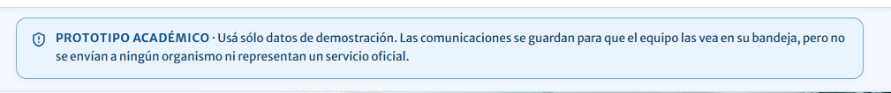

HERO-01 · Fotografía principal
- Eliminar la sombra oscura que cubre gran parte de la fotografía y casi borra a una persona.
- No modificar la fotografía original.
- Si hace falta contraste, mover el texto fuera de la imagen o usar un degradado localizado.
- No publicar imágenes con personas identificables sin una autorización válida para ese uso.

Figura 2. Problema a corregir: la superposición no debe borrar personas.

Figura 3. Fotografía original sin intervención.
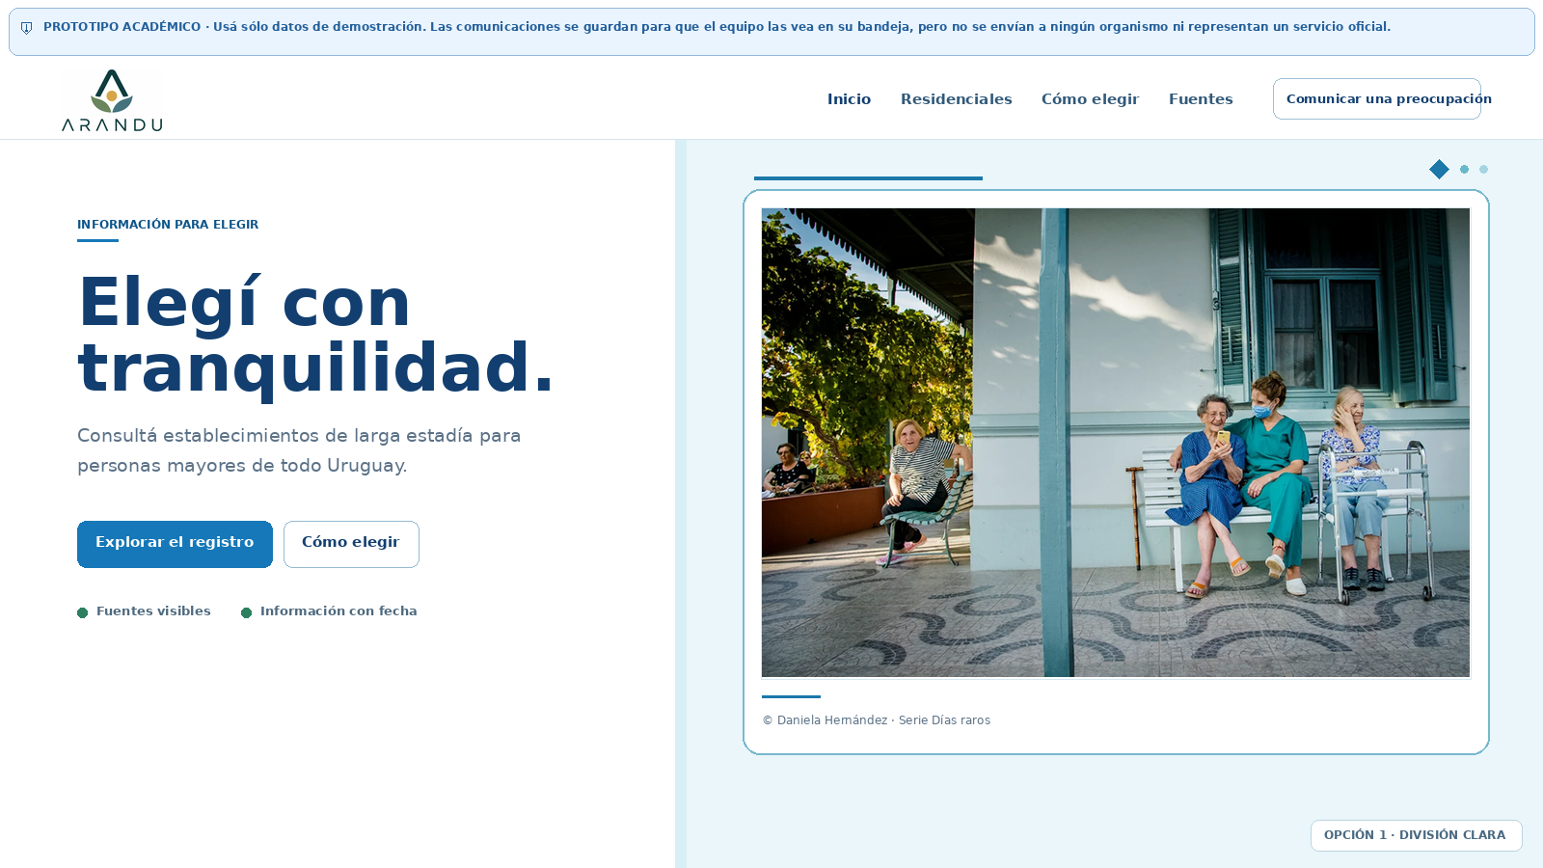
Figura 4. Dirección sugerida: texto fuera de la fotografía y personas visibles.
Referencia de autoría: Daniela Hernández, serie Días raros. El uso público continúa sujeto a autorización o licencia.
PENDIENTE LEGAL Antes de publicar debe quedar registrada la autorización o licencia, su alcance y la forma exacta del crédito.

2. Página inicial, mapa y listado

DATA-01 · Datos de demostración
- Eliminar precios, estrellas, reseñas, fotografías y descripciones inventadas de la experiencia pública.
- Conservar únicamente un punto violeta claramente identificado como ejemplo del prototipo.
- Utilizar “Sin información verificada” cuando un dato real no esté disponible.

Criterio de cierre
- Todo dato público tiene fuente verificable o está identificado claramente como demostración.
- No quedan valores ficticios presentados como si fueran reales.

FAC-01 · Navegación y ficha permanente
- Al tocar un marcador, navegar a la página individual del ELEPEM.
- El nombre, la tarjeta y la acción “Ver ficha” deben abrir el mismo destino.
- Usar una URL permanente, por ejemplo /elepem/[slug] o /elepem/[id].
- Al volver a resultados, restaurar filtros, orden, posición de scroll, punto seleccionado y ubicación del mapa.
- Mantener temporalmente los enlaces antiguos con ?elepem=ID y redirigirlos a la nueva URL.

Criterio de cierre
- Mapa, nombre, tarjeta y “Ver ficha” abren exactamente la misma página.
- Volver recupera el estado anterior del listado y del mapa.
- Los enlaces antiguos redirigen sin perder el ELEPEM seleccionado.

Estructura obligatoria de la ficha
Bloque | Contenido | Regla de confianza
Navegación | Volver a resultados y ubicación jerárquica. | Recuperar el estado anterior del mapa.
Cabecera | Nombre, localidad, departamento y situación institucional. | El estado no equivale a una nota de calidad.
Galería | Fotografías de espacios del establecimiento. | Mostrar autoría, fuente, fecha y verificación.
Datos clave | Dirección, contacto, capacidad, precio y servicios, si existen. | Mostrar fuente y fecha; ausencia = Sin información verificada.
Situación institucional | Habilitado MSP, Certificado Social MIDES o situación no confirmada. | El ELEPEM no puede modificar este campo.
Descripción | Servicios, cuidados, espacios, accesibilidad y actividades. | Distinguir datos oficiales, aportados y no verificados.
Experiencias | Aportes públicos moderados y escala de respuesta. | No mostrar nombre ni contacto de quien aporta.
Acciones | Compartir experiencia, comunicar preocupación y reportar dato incorrecto. | No prometer respuestas que no estén disponibles.
Fuentes | Documentos y sitios utilizados para esa ficha. | Texto clickeable y fecha de revisión.

Referencia funcional: Booking
Sí tomar | No trasladar
URL propia, cabecera clara y galería. | Urgencia comercial, escasez o presión.
Datos esenciales jerarquizados. | Estrellas como verdad objetiva o ranking institucional.
Acciones visibles y navegación previsible. | Reservas, promociones o promesas no verificadas.
Adaptación a escritorio y móvil. | Reseñas abiertas sin moderación ni protección de identidad.

3. Flujo “Compartí tu experiencia”

EXP-01 · Privacidad, contacto y envío al ELEPEM
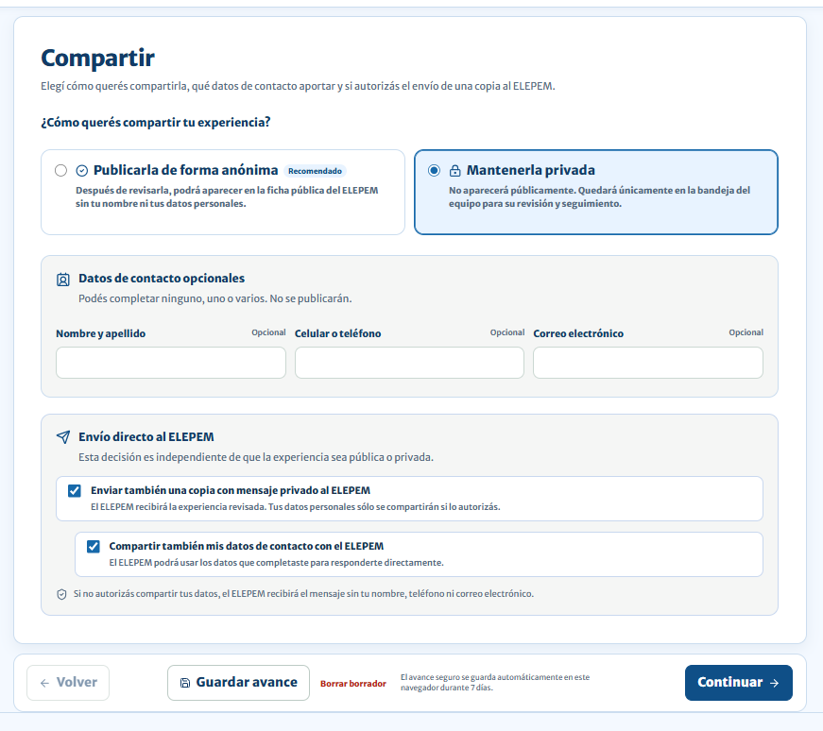
ELIMINAR TEXTO Borrar la frase: “Elegí cómo querés compartirla, qué datos de contacto aportar y si autorizás el envío de una copia al ELEPEM”.

Elección | Ficha pública | Equipo | ELEPEM
Publicar anónima | Puede publicarse tras revisión. | Recibe el original y modera. | No recibe nada salvo autorización separada.
Mantener privada | Nunca se publica. | La conserva para revisión y seguimiento. | No recibe nada salvo autorización separada.
Enviar al ELEPEM | No cambia la visibilidad. | Revisa antes del envío. | Recibe una copia privada revisada.
Compartir contacto | Los datos no se publican. | Registra la autorización. | Recibe los datos aportados.
No compartir contacto | Los datos no se publican. | Registra la decisión. | Recibe el mensaje sin datos de contacto.

DISPONIBILIDAD La opción “Enviar al ELEPEM” sólo aparece si el establecimiento tiene una cuenta verificada y una bandeja capaz de recibir el mensaje.

Criterio de cierre
- Las decisiones de visibilidad, envío al ELEPEM y contacto son independientes.
- La interfaz informa claramente qué recibe la ficha pública, el equipo y el ELEPEM.
- Nunca se comparte contacto sin autorización expresa.

EXP-02 · Eliminar seguimiento
ELIMINAR COMPLETAMENTE Sacar “Seguir una comunicación” de la navegación, las confirmaciones, los enlaces y cualquier página o formulario asociado.

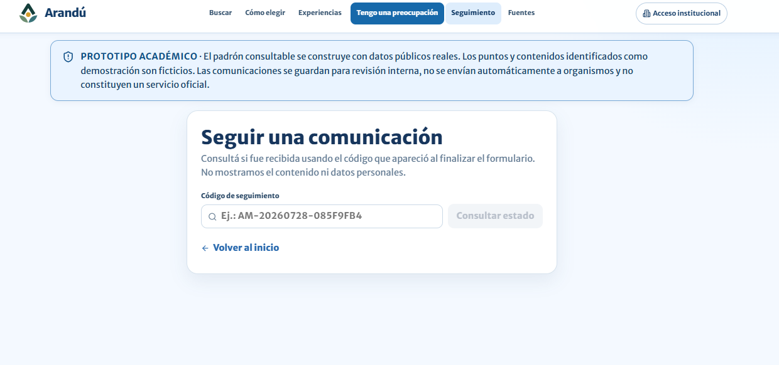
Figura 6. Pantalla que no debe quedar disponible.

Criterio de cierre
- No existe ninguna entrada de navegación, botón, enlace o ruta pública de seguimiento.

4. Flujo “Tengo una preocupación”

CON-01 · Advertencia y privacidad

ADVERTENCIA · TEXTO EXACTO Arandú no es un servicio de emergencia. Ante un riesgo inmediato, se debe acudir al canal de emergencia correspondiente.

- Presentar la advertencia en rojo o con otro tratamiento de alta visibilidad.

Criterio de cierre
- La advertencia se ve antes de iniciar el formulario y mantiene el texto indicado.
- Una preocupación nunca se publica como experiencia por defecto.

5. Alta y publicación de un ELEPEM

ORG-01 · Crear cuenta y publicación desde cero
PUNTO DE PARTIDA El flujo siempre comienza suponiendo que el ELEPEM todavía no tiene una publicación. No se pregunta “¿Tu ELEPEM ya aparece en Arandú?”. La detección de duplicados se realiza internamente después del envío.

Pantalla inicial
Título: “Publicá tu ELEPEM en Arandú”.
Texto: “Creá una cuenta y completá la información de tu establecimiento. El equipo revisará los datos antes de publicar la ficha”.
Acciones: “Empezar” y “Ya tengo una cuenta”.

Flujo en seis pasos
- Crear una cuenta. Nombre y apellido, correo, teléfono, contraseña y relación con el ELEPEM: propietario, director, responsable u otro.
- Datos del ELEPEM. Nombre, dirección, departamento, localidad, teléfono, correo, sitio web o redes opcionales y año de apertura opcional.
- Información pública. Descripción, servicios, tipo de alojamiento y cuidados, capacidad, instalaciones, accesibilidad, actividades, precio o Consultar, y contacto.
- Fotografías. Foto principal, fachada, habitaciones, espacios comunes, baños accesibles, jardín u otros espacios. La persona confirma que puede publicarlas.
- Verificación. Aportar al menos un documento privado que pruebe la existencia del ELEPEM o la representación de la persona.
- Vista previa y envío. Revisar cómo quedará la ficha y seleccionar “Enviar para revisión”.

Documentación privada de verificación
- Documento con el nombre del ELEPEM y sus responsables.
- Constancia de inscripción o registro.
- RUT u otra identificación institucional.
- Habilitación, certificado o trámite en curso, si corresponde.
- Otro documento equivalente.
PRIVACIDAD Los documentos de verificación son privados y no aparecen en la ficha pública.

Reglas de verificación
- Verificar el correo electrónico antes de enviar la publicación.
- No permitir que el ELEPEM modifique directamente Habilitado MSP, Certificado Social MIDES o Situación no confirmada.
- Si falta información, indicar exactamente qué debe corregirse y permitir un nuevo envío.
- Definir formatos, tamaño máximo, acceso y plazo de conservación de los documentos privados.

Estados
Estado | Significado
Borrador | La persona todavía está completando la publicación.
En revisión | El equipo verifica datos, fotografías y documentación.
Falta información | Se devuelve con una explicación concreta y puede reenviarse.
Publicado | La ficha ya es visible públicamente.
No aprobado | La solicitud no puede publicarse; se registra y comunica el motivo.

ORG-02 · Área “Mi ELEPEM”
Después de publicar, la cuenta pasa a tener un área desde la que puede:
- Actualizar descripción, servicios, contacto, precios y fotografías.
- Ver el estado de cambios enviados para revisión.
- Recibir mensajes privados autorizados por las personas usuarias.
- Responder experiencias cuando esa función esté habilitada.
- Solicitar el retiro de información propia, sin modificar fuentes oficiales ni el historial de moderación.

Criterio de cierre
- Una persona puede crear cuenta, completar los seis pasos, guardar borrador, corregir observaciones y enviar nuevamente.
- Los documentos permanecen privados y los estados se muestran con una explicación clara.
- La cuenta no puede modificar directamente los estados institucionales oficiales.

6. Moderación interna

MOD-01 · Decisión editorial simple
PRINCIPIO La moderación debe parecerse a la gestión de reseñas de una plataforma: una decisión editorial clara, reglas visibles y pocas acciones. No debe funcionar como un formulario burocrático de triaje para cada experiencia.

Situación | Acción | Regla
La persona eligió publicación anónima | Publicar | Se publica sin nombre ni datos de contacto.
La publicación anónima contiene datos identificatorios | Anonimizar y publicar | Se retiran los datos antes de publicar.
El contenido incumple la política | No publicar | Debe registrarse un motivo concreto.
La persona eligió mantener privada | Mantener privada | El equipo no puede convertirla en pública.
Describe un posible riesgo | Derivar como preocupación | Es independiente de la decisión de publicación.

- Una opinión negativa no es, por sí sola, una razón para no publicar.
- Anonimizar y No publicar requieren un fundamento registrado.
- Derivar como preocupación no reemplaza ni modifica la decisión sobre la publicación.
- La copia privada al ELEPEM se revisa antes de enviarse.
ELIMINAR DEL FLUJO NORMAL Estado documental interno, Marcar inadecuado, Restablecer automático y los controles de triaje que no correspondan a una preocupación.

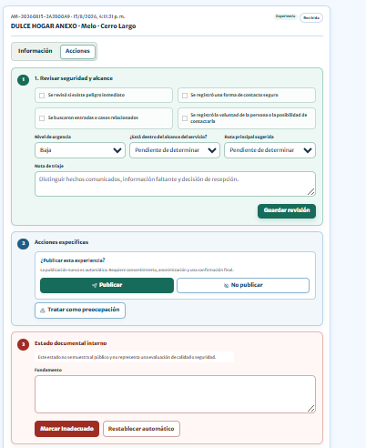
Figura 7. Estado actual: demasiados controles para una experiencia.

Figura 8. Referencia funcional deseada para la moderación.

Criterio de cierre
- La decisión editorial se resuelve con Publicar, Anonimizar y publicar o No publicar.
- Mantener privada respeta la elección original y no ofrece conversión automática a pública.
- La derivación como preocupación aparece separada y no altera la decisión editorial.

Revisión de una publicación de ELEPEM
- Revisar documentos privados y consistencia de los datos públicos.
- Contrastar la situación institucional con fuentes oficiales.
- Solicitar información faltante o publicar la ficha.

7. Fuentes, datos e imágenes

SRC-01 · Presentación de fuentes
Las fuentes deben mostrarse como texto descriptivo clickeable. No se deben exponer URLs largas en la interfaz.
- Ministerio de Salud Pública – listado de residenciales habilitados y certificados
- Ministerio de Desarrollo Social – Certificado Social para ELEPEM
- Decreto 356/016 – IMPO
- CIEn – Informe Atención a personas mayores

Carga pendiente
- Agregar los datos comparativos con descripciones, fotografías y precios disponibles en las conversaciones de “La candidata”.
SRC-02 · Quitar información técnica de la interfaz
ELIMINAR Sacar la pantalla o presentación de “Solicitudes de cambio” que expone JSON, estados técnicos o historial interno en bruto.

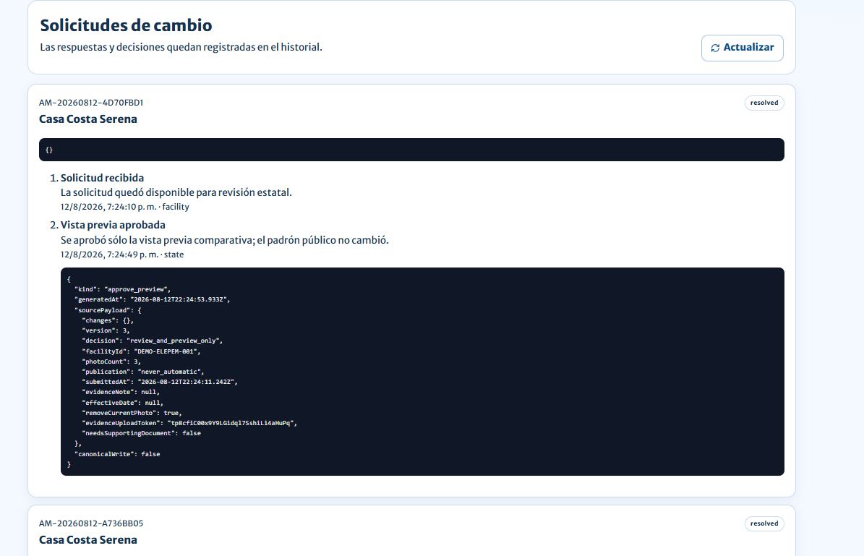
Figura 9. Información técnica que no debe mostrarse de esta forma.

Criterio de cierre
- La persona ve textos comprensibles y acciones concretas, nunca JSON o nombres internos de estados.
- Cada fuente se identifica con un nombre descriptivo y una fecha de revisión.

8. Dirección visual y accesibilidad

VIS-01 · Sistema visual
Elemento actual | Adaptación confirmada
Fondo beige general | Fondo blanco con secciones celestes muy suaves.
Encabezado con gradiente verde–azul | Azul marino plano o blanco con borde inferior azul.
Títulos en Merriweather serif | Merriweather Sans ExtraBold para títulos; regular para texto.
Botones verdes muy redondeados | Botones azules, forma más limpia y sombra mínima.
Tarjetas con muchos colores pastel | Tarjetas blancas o celestes con bordes finos.
Sombras visibles | Sombras mínimas, casi imperceptibles.
Estética comercial | Estética editorial, universitaria y basada en derechos.
Íconos decorativos | Estrella y trama de puntos como firma visual.

- Títulos de sección en azul marino, con línea corta azul y estrella pequeña.
- Filtros blancos con borde azul; filtro activo azul con texto blanco.
- Panel lateral celeste muy claro y fichas blancas sin sombras pesadas.
- Botones principales azules y enlaces secundarios azul marino.
- Mantener verde, ámbar, gris y rojo únicamente para significados institucionales y estados.
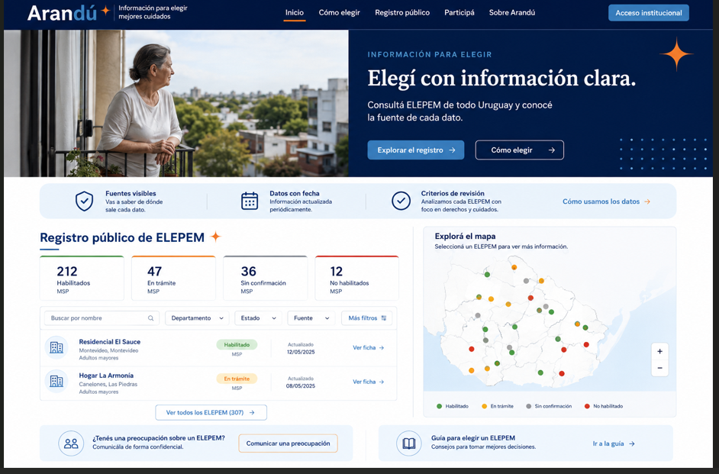
Figura 10. Guía de dirección visual; no es una fuente de contenido.

Accesibilidad y adaptación
- Verificar contraste suficiente.
- Permitir navegación completa por teclado.
- Mostrar foco visible en controles y enlaces.
- Usar etiquetas claras en todos los formularios.
- Agregar texto alternativo a las imágenes informativas.
- Verificar el funcionamiento en escritorio y móvil.

Criterio de cierre
- El sistema visual se aplica de forma consistente en páginas públicas e institucionales.
- Los colores de estado no se usan como única señal: siempre se acompañan con texto.
- Los flujos principales pueden completarse con teclado y en pantalla móvil.

9. Plan de implementación consolidado
ID | Prioridad | Cambio | Criterio de cierre
GLO-01 | P0 | Aviso académico global | Texto exacto visible en todas las páginas.
DATA-01 | P0 | Eliminar datos inventados | Sólo quedan datos con fuente o demostración identificada.
FAC-01 | P0 | Ficha pública con URL propia | Mapa, tarjeta y Ver ficha abren la misma página; Volver restaura el estado.
EXP-01 | P0 | Privacidad y envío al ELEPEM | Elecciones independientes y envío disponible sólo para cuentas verificadas.
EXP-02 | P0 | Eliminar seguimiento | No quedan navegación, enlaces, pantalla ni ruta de seguimiento.
CON-01 | P0 | Advertencia y privacidad de preocupaciones | Aviso visible y privacidad igual a la versión anterior de Más Cerca.
MOD-01 | P0 | Simplificar moderación | Tres decisiones editoriales y derivación de riesgo separada.
HERO-01 | P1 | Fotografía principal | Personas visibles, sin alterar la foto y con autorización antes de publicar.
ORG-01 | P1 | Crear cuenta y publicación de ELEPEM | Alta en seis pasos, documentos privados, revisión y estados definidos.
ORG-02 | P1 | Área Mi ELEPEM | Permite actualizar la ficha y recibir mensajes autorizados.
SRC-01 | P1 | Fuentes y datos reales | Enlaces descriptivos, datos comparativos y residenciales faltantes incorporados.
SRC-02 | P1 | Eliminar información técnica | No se expone JSON ni historial interno en bruto.
VIS-01 | P1 | Dirección visual y accesibilidad | Diseño consistente, responsive y navegable por teclado.

Orden sugerido
- Resolver primero DATA-01, FAC-01 y MOD-01, que son los cambios estructurales centrales.
- Completar privacidad y seguridad de EXP-01, EXP-02 y CON-01.
- Construir ORG-01 y ORG-02 sobre la ficha pública ya estabilizada.
- Cerrar fuentes, datos, imágenes, sistema visual y accesibilidad.

10. Pendientes antes de publicar
- Validar institucionalmente los canales de emergencia y el texto del aviso del flujo de preocupación.
- Aprobar la política breve de moderación: datos personales, insultos, contenido discriminatorio, acusaciones y derecho de respuesta.
CIERRE Con estos pendientes resueltos y los criterios de cierre verificados, el documento puede dividirse directamente en tickets de diseño, contenido, desarrollo y validación.

